Телефоны: +7(977)633-54-14
+7(915)000-45-73
+7(495)969-35-93

Почта: radial2005@yandex.ru
bramos_wood@mail.ru
Сайт: www.bramos.ru
Адрес: МО, Раменский р-н, Заозерье, 140

Продукция из сибирской лиственницы (прайс-лист от 01.06.2022)
Для отделки стен, фасадов и потолков
Вагонка штиль из лиственницы
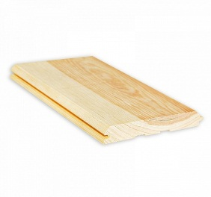 | Толщина,  мм |  | Ширина, мм |  |  | Длина, м |  |  |  |  |  | Стоимость за м2, руб.
 |  |  |  |  |  |  |  |  |  |  |  | Экстра |  | Прима |  |  | АБ |  |  |  | БС
 | 16 |  | 90 |  |  | 2; 2.5; 3; 3.5; 4 |  |  |  |  |  | 2350 |  | 2150 |  |  | 1550 |  |  |  | 1250
 | 16 |  | 115 |  |  | 2; 2.5; 3; 3.5; 4 |  |  |  |  |  | 2800 |  | 2500 |  |  | 1700 |  |  |  | 1250
 | 16 |  | 136 |  |  | 2; 2.5; 3; 3.5; 4 |  |  |  |  |  | 2800 |  | 2500 |  |  | 1700 |  |  |  | 1250
Имитация бруса из лиственницы
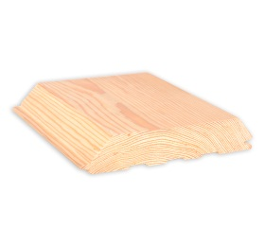 | Толщина,  мм |  | Ширина, мм |  |  | Длина,  м |  |  | Стоимость за м2, руб.
 |  |  |  |  |  |  |  |  | Экстра |  |  |  |  | Прима |  |  | АБ |  |  |  | БС
 | 16 |  | 90 |  |  | 2; 2.5; 3; 3.5; 4 |  |  | 2350 |  |  |  |  | 2150 |  |  | 1550 |  |  |  | 1250
 | 16 |  | 115 |  |  | 2; 2.5; 3; 3.5; 4 |  |  | 2800 |  |  |  |  | 2500 |  |  | 1700 |  |  |  | 1250
 | 16 |  | 136 |  |  | 2; 2.5; 3; 3.5; 4 |  |  | 2800 |  |  |  |  | 2500 |  |  | 1700 |  |  |  | 1250
 | 20 |  | 136 |  |  | 2; 2.5; 3; 3.5; 4 |  |  | 3750 |  |  |  |  | 3375 |  |  | 2700 |  |  |  | -
 | 30 |  | 136 |  |  | 2; 2.5; 3; 3.5; 4 |  |  | 4750 |  |  |  |  | 4375 |  |  | 3700 |  |  |  | -
Планкен (прямой/скошенный) из лиственницы
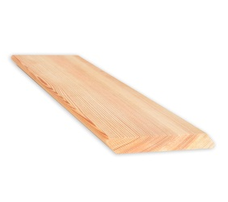 | Толщина,  мм |  | Ширина, мм |  |  | Длина,  м |  |  | Стоимость за м2, руб.
 |  |  |  |  |  |  |  |  | Экстра |  |  |  |  | Прима |  |  | АБ |  |  |  | БС
 | 20 |  | 95 |  |  | 2; 2.5; 3; 3.5; 4 |  |  | 3050 |  |  |  |  | 2700 |  |  | 2100 |  |  |  | 1450
 | 20 |  | 120 |  |  | 2; 2.5; 3; 3.5; 4 |  |  | 3050 |  |  |  |  | 2700 |  |  | 2100 |  |  |  | 1450
 | 20 |  | 142 |  |  | 2; 2.5; 3; 3.5; 4 |  |  | 3050 |  |  |  |  | 2700 |  |  | 1950 |  |  |  | 1450
Блок хаус из лиственницы
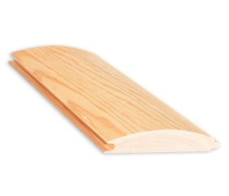 | Толщина,  мм |  | Ширина, мм |  |  | Длина,  м |  |  | Стоимость за м2, руб.
 |  |  |  |  |  |  |  |  | Экстра |  |  |  |  | Прима |  |  | АБ |  |  |  | БС
 | 20 |  | 90 |  |  | 2; 2.5; 3; 3.5; 4 |  |  | 3800 |  |  |  |  | 3375 |  |  | 2700 |  |  |  | -
 | 20 |  | 115 |  |  | 2; 2.5; 3; 3.5; 4 |  |  | 3800 |  |  |  |  | 3375 |  |  | 2700 |  |  |  | -
 | 30 |  | 115 |  |  | 2; 2.5; 3; 3.5; 4 |  |  | 4750 |  |  |  |  | 4375 |  |  | 3700 |  |  |  | -
 | 30 |  | 136 |  |  | 2; 2.5; 3; 3.5; 4 |  |  | 4750 |  |  |  |  | 4375 |  |  | 3700 |  |  |  | -
 | 45 |  | 136 |  |  | 2; 2.5; 3; 3.5; 4 |  |  | - |  |  |  |  | - |  |  | - |  |  |  | -
Для отделки пола, настилов, террас
Палубная доска из лиственницы
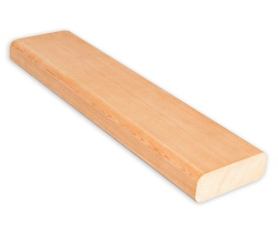 | Толщина,  мм |  | Ширина, мм |  |  | Длина,  м |  |  | Стоимость за м2, руб.
 |  |  |  |  |  |  |  |  | Экстра |  |  |  |  | Прима |  |  | АБ |  |  |  | БС
 | 20 |  | 95 |  |  | 2; 2.5; 3; 3.5; 4 |  |  | 3050 |  |  |  |  | 2700 |  |  | 2100 |  |  |  | 1450
 | 30 |  | 95 |  |  | 2; 2.5; 3; 3.5; 4 |  |  | 3800 |  |  |  |  | 3350 |  |  | 2750 |  |  |  | 1750
 | 30 |  | 142 |  |  | 2; 2.5; 3; 3.5; 4 |  |  | 3800 |  |  |  |  | 3350 |  |  | 2750 |  |  |  | 1750
 | 43 |  | 142 |  |  | 2; 2.5; 3; 3.5; 4 |  |  | 5450 |  |  |  |  | 4800 |  |  | 3950 |  |  |  | 3150
Террасная доска «Вельвет» из лиственницы
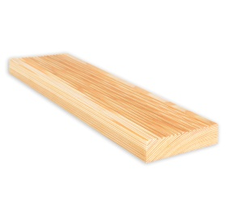 | Толщина,  мм |  | Ширина, мм |  |  | Длина,  м |  |  | Стоимость за м2, руб.
 |  |  |  |  |  |  |  |  | Экстра |  |  |  |  | Прима |  |  | АБ |  |  |  | БС
 | 30 |  | 90 |  |  | 2; 2.5; 3; 3.5; 4 |  |  | 4350 |  |  |  |  | 3850 |  |  | 3150 |  |  |  | 1750
 | 30 |  | 140 |  |  | 2; 2.5; 3; 3.5; 4 |  |  | 4350 |  |  |  |  | 3850 |  |  | 3150 |  |  |  | 1750
 | 43 |  | 140 |  |  | 2; 2.5; 3; 3.5; 4 |  |  | 5450 |  |  |  |  | 4800 |  |  | 3950 |  |  |  | 3150
Половая доска из лиственницы
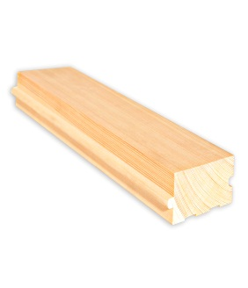 | Толщина,  мм |  | Ширина, мм |  |  | Длина,  м |  |  |  | Стоимость за метр квадратный (м2), руб.
 |  |  |  |  |  |  |  |  |  | Экстра |  |  |  | Прима |  |  | АБ |  |  |  | БС
 | 20 |  | 90 |  |  | 2; 2.5; 3; 3.5; 4 |  |  |  | 3800 |  |  |  | 3375 |  |  | 2700 |  |  |  | -
 | 20 |  | 115 |  |  | 2; 2.5; 3; 3.5; 4 |  |  |  | 3800 |  |  |  | 3375 |  |  | 2700 |  |  |  | -
 | 20 |  | 136 |  |  | 2; 2.5; 3; 3.5; 4 |  |  |  | 3800 |  |  |  | 3375 |  |  | 2700 |  |  |  | -
 | 30 |  | 90 |  |  | 2; 2.5; 3; 3.5; 4 |  |  |  | 3900 |  |  |  | 3450 |  |  | 2850 |  |  |  | -
 | 30 |  | 115 |  |  | 2; 2.5; 3; 3.5; 4 |  |  |  | 3900 |  |  |  | 3450 |  |  | 2850 |  |  |  | 1850
 | 30 |  | 136 |  |  | 2; 2.5; 3; 3.5; 4 |  |  |  | 4750 |  |  |  | 4375 |  |  | 3700 |  |  |  | -
Строганные изделия и пиломатериалы
Строганная доска из лиственницы
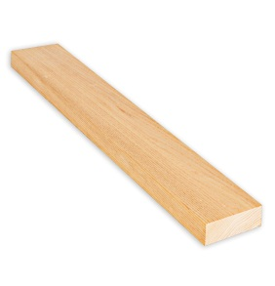 | Толщина,  мм |  | Ширина, мм |  |  | Длина,  м |  |  | Стоимость за метр погонный (м.п.), руб.
 |  |  |  |  |  |  |  |  | Экстра |  |  |  |  | Прима |  |  | АБ |  |  |  | БС
 | 20 |  | 95 |  |  | 2; 2.5; 3; 3.5; 4 |  |  | 365 |  |  |  |  | 320 |  |  | 250 |  |  |  | -
 | 20 |  | 120 |  |  | 2; 2.5; 3; 3.5; 4 |  |  | 455 |  |  |  |  | 405 |  |  | 315 |  |  |  | -
 | 20 |  | 145 |  |  | 2; 2.5; 3; 3.5; 4 |  |  | 555 |  |  |  |  | 490 |  |  | 380 |  |  |  | -
 | 30 |  | 95 |  |  | 2; 2.5; 3; 3.5; 4 |  |  | 455 |  |  |  |  | 400 |  |  | 330 |  |  |  | -
 | 30 |  | 120 |  |  | 2; 2.5; 3; 3.5; 4 |  |  | 570 |  |  |  |  | 505 |  |  | 415 |  |  |  | -
 | 30 |  | 145 |  |  | 2; 2.5; 3; 3.5; 4 |  |  | 690 |  |  |  |  | 610 |  |  | 500 |  |  |  | -
 | 45 |  | 95 |  |  | 2; 2.5; 3; 3.5; 4 |  |  | 525 |  |  |  |  | 460 |  |  | 375 |  |  |  | -
 | 45 |  | 120 |  |  | 2; 2.5; 3; 3.5; 4 |  |  | 655 |  |  |  |  | 580 |  |  | 475 |  |  |  | -
 | 45 |  | 145 |  |  | 2; 2.5; 3; 3.5; 4 |  |  | 790 |  |  |  |  | 700 |  |  | 575 |  |  |  | -
Строганный брусок из лиственницы
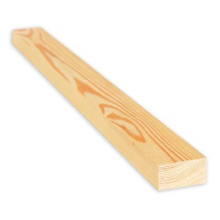 | Толщина,  мм |  | Ширина, мм |  |  | Длина,  м |  |  | Стоимость за метр погонный (м.п.), руб.
 |  |  |  |  |  |  |  |  | Экстра |  |  |  |  | Прима |  |  | АБ |  |  |  | БС
 | 15 |  | 15 |  |  | 2; 2.5; 3; 3.5; 4 |  |  | 100 |  |  |  |  | 85 |  |  | - |  |  |  | -
 | 20 |  | 20 |  |  | 2; 2.5; 3; 3.5; 4 |  |  | 125 |  |  |  |  | 105 |  |  | - |  |  |  | -
 | 20 |  | 30 |  |  | 2; 2.5; 3; 3.5; 4 |  |  | 155 |  |  |  |  | 130 |  |  | - |  |  |  | -
 | 20 |  | 45 |  |  | 2; 2.5; 3; 3.5; 4 |  |  | 220 |  |  |  |  | 200 |  |  | 160 |  |  |  | -
 | 20 |  | 60 |  |  | 2; 2.5; 3; 3.5; 4 |  |  | 275 |  |  |  |  | 245 |  |  | - |  |  |  | -
 | 30 |  | 30 |  |  | 2; 2.5; 3; 3.5; 4 |  |  | 180 |  |  |  |  | 165 |  |  | - |  |  |  | -
 | 30 |  | 45 |  |  | 2; 2.5; 3; 3.5; 4 |  |  | 280 |  |  |  |  | 255 |  |  | 205 |  |  |  | -
 | 30 |  | 60 |  |  | 2; 2.5; 3; 3.5; 4 |  |  | 350 |  |  |  |  | 315 |  |  | 255 |  |  |  | -
 | 45 |  | 45 |  |  | 2; 2.5; 3; 3.5; 4 |  |  | 375 |  |  |  |  | 340 |  |  | 235 |  |  |  | 175
 | 45 |  | 60 |  |  | 2; 2.5; 3; 3.5; 4 |  |  | 465 |  |  |  |  | 420 |  |  | 335 |  |  |  | -
 | 45 |  | 70 |  |  | 2; 2.5; 3; 3.5; 4 |  |  | 565 |  |  |  |  | 510 |  |  | 410 |  |  |  | -
СУХАЯ обрезная доска (влажность 10-12%) из лиственницы
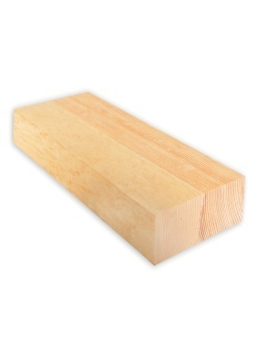 | Толщина,  мм |  | Ширина, мм |  |  |  |  | Длина,  м |  |  |  |  | Стоимость за метр кубический (м3), руб.
 |  |  |  |  |  |  |  |  |  |  |  |  | 0 сорт |  |  | 0-1 сорт |  |  |  | 1-2 сорт
 | 20 |  | 100; 125; 150 |  |  |  |  | 2; 2.5; 3; 3.5; 4 |  |  |  |  | от 87 500 |  |  | от 80 000 |  |  |  | от 59 500
 | 25 |  | 100; 125; 150; |  |  |  |  | 2; 2.5; 3; 3.5; 4 |  |  |  |  | от 85 000 |  |  | от 78 500 |  |  |  | от 59 500
 | 32 |  | 100; 125; 150; |  |  |  |  | 2; 2.5; 3; 3.5; 4 |  |  |  |  | от 85 000 |  |  | от 78 500 |  |  |  | от 59 500
 | 50 |  | 100; 125; 150; 200 |  |  |  |  | 2; 2.5; 3; 3.5; 4 |  |  |  |  | от 85 000 |  |  | от 78 500 |  |  |  | от 59 500
Обрезной брус естественной влажности из лиственницы
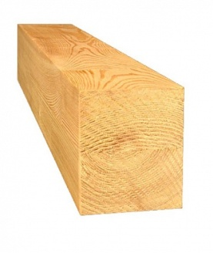 | Толщина,  мм |  | Ширина, мм |  |  |  |  | Длина,  м |  |  |  |  | Стоимость за метр кубический (м3), руб.
 |  |  |  |  |  |  |  |  |  |  |  |  | 1-3 сорт
 | 100 |  | 100 |  |  |  |  | 2; 3; 4 |  |  |  |  | от 40 000
 | 100 |  | 150 |  |  |  |  | 2; 3; 4 |  |  |  |  | от 40 000
 | 150 |  | 150 |  |  |  |  | 2; 3; 4 |  |  |  |  | от 40 000
Погонажные изделия
Раскладка/Наличник из лиственницы
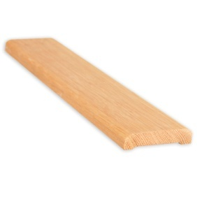 | Толщина,  мм |  | Ширина, мм |  |  | Длина,  м |  |  | Стоимость за метр погонный (м.п.), руб.
 |  |  |  |  |  |  |  |  | Экстра |  |  |  |  |  | Прима |  |  | АБ |  |  |  | БС
 | 10 |  | 20 |  |  | 2; 2.5; 3; 3.5; 4 |  |  | 90 |  |  |  |  |  | 80 |  |  | 65 |  |  |  | -
 | 10 |  | 25 |  |  | 2; 2.5; 3; 3.5; 4 |  |  | 100 |  |  |  |  |  | 90 |  |  | 75 |  |  |  | -
 | 10 |  | 30 |  |  | 2; 2.5; 3; 3.5; 4 |  |  | 105 |  |  |  |  |  | 95 |  |  | 80 |  |  |  | -
 | 10 |  | 40 |  |  | 2; 2.5; 3; 3.5; 4 |  |  | 115 |  |  |  |  |  | 105 |  |  | 85
 | 15 |  | 65 |  |  | 2; 2.5; 3; 3.5; 4 |  |  | 225 |  |  |  |  |  | 205 |  |  | 165 |  |  |  | -
 | 15 |  | 75 |  |  | 2; 2.5; 3; 3.5; 4 |  |  | 300 |  |  |  |  |  | 270 |  |  | 215 |  |  |  | -
 | 15 |  | 90 |  |  | 2; 2.5; 3; 3.5; 4 |  |  | 335 |  |  |  |  |  | 300 |  |  | 240 |  |  |  | -
 | 20 |  | 95 |  |  | 2; 2.5; 3; 3.5; 4 |  |  | 380 |  |  |  |  |  | 345 |  |  | 275 |  |  |  | -
 | 20 |  | 120 |  |  | 2; 2.5; 3; 3.5; 4 |  |  | 480 |  |  |  |  |  | 430 |  |  | 345 |  |  |  | -
 | 20 |  | 145 |  |  | 2; 2.5; 3; 3.5; 4 |  |  | 580 |  |  |  |  |  | 525 |  |  | 420 |  |  |  | -
Плинтус из лиственницы
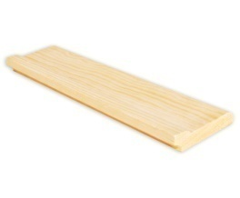  Плинтус напольный |  | Толщина,  мм | Ширина, мм |  |  | Длина,  м |  |  | Стоимость за метр погонный (м.п.), руб.
 |  |  |  |  |  |  |  |  | Экстра |  |  |  |  |  | Прима |  |  | АБ |  |  |  | БС
 |  | 20 | 45 |  |  | 2; 2.5; 3; 3.5; 4 |  |  | 225 |  |  |  |  |  | 200 |  |  | 160 |  |  |  | 95
 |  | 20 | 65 |  |  | 2; 2.5; 3; 3.5; 4 |  |  | 350 |  |  |  |  |  | 315 |  |  | 250 |  |  |  | 150
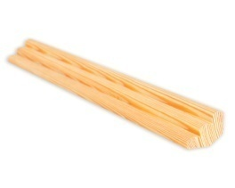Плинтус потолочный |  | Толщина,  мм | Ширина, мм |  |  | Длина,  м |  |  | Стоимость за метр погонный (м.п.), руб.
 |  |  |  |  |  |  |  |  | Экстра |  |  |  |  |  | Прима |  |  | АБ |  |  |  | БС
 |  | 18 | 40 |  |  | 2; 2.5; 3; 3.5; 4 |  |  | 225 |  |  |  |  |  | 200 |  |  | 160 |  |  |  | 95
Уголок из лиственницы
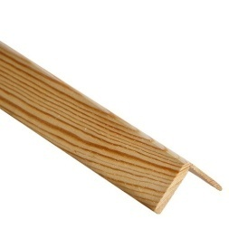 |  | Толщина,  мм |  | Ширина, мм |  |  | Длина,  м |  |  |  | Стоимость за метр погонный (м.п.), руб.
 |  |  |  |  |  |  |  |  |  |  | Экстра |  |  |  | Прима |  |  | АБ |  |  |  | БС
 |  | 20 |  | 20 |  |  | 2; 2.5; 3; 3.5; 4 |  |  |  | 155 |  |  |  | 135 |  |  | 115 |  |  |  | 60
 |  | 30 |  | 30 |  |  | 2; 2.5; 3; 3.5; 4 |  |  |  | 225 |  |  |  | 195 |  |  | 165 |  |  |  | 85
 |  | 45 |  | 45 |  |  | 2; 2.5; 3; 3.5; 4 |  |  |  | 500 |  |  |  | 425 |  |  | 360 |  |  |  | 185
Клееные изделия
Клееный брус из лиственницы
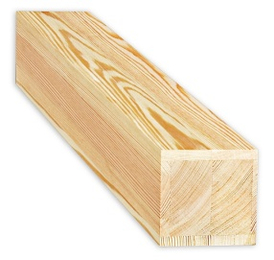 |  | Толщина,  мм |  | Ширина, мм |  |  | Длина,  м |  |  |  | Стоимость за метр погонный (м.п.), руб.
 |  |  |  |  |  |  |  |  |  |  | Сращенный |  |  | Экстра
 |  | 80 |  | 80 |  |  | 1-9 |  |  |  |  |  |  | от 1600
 |  | 100 |  | 100 |  |  | 1-9 |  |  |  |  |  |  | от 2500
 |  | 100 |  | 150 |  |  | 1-9 |  |  |  |  |  |  | от 3750
 |  | 100 |  | 200 |  |  | 1-9 |  |  |  |  |  |  | от 5 000
 |  | 150 |  | 150 |  |  | 1-9 |  |  |  |  |  |  | от 5625
 |  | 150 |  | 200 |  |  | 1-9 |  |  |  |  |  |  | от 7500
 |  | 200 |  | 200 |  |  | 1-9 |  |  |  |  |  |  | от 10000
 |  | 80 |  | 80 |  |  | 1-4 |  |  |  | Цельно-ламельный |  |  | цена по запросу
 |  | 100 |  | 100 |  |  | 1-4 |  |  |  |  |  |  | цена по запросу
 |  | 100 |  | 150 |  |  | 1-4 |  |  |  |  |  |  | цена по запросу
 |  | 100 |  | 200 |  |  | 1-4 |  |  |  |  |  |  | цена по запросу
 |  | 150 |  | 150 |  |  | 1-4 |  |  |  |  |  |  | цена по запросу
 |  | 150 |  | 200 |  |  | 1-4 |  |  |  |  |  |  | цена по запросу
 |  | 200 |  | 200 |  |  | 1-4 |  |  |  |  |  |  | цена по запросу
 |  | Возможно изготовление индивидуальных размеров сечением более 200*200 мм +
Мебельный щит из лиственницы
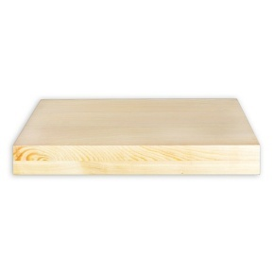 |  | Толщина,  мм |  |  | Ширина, мм |  | Длина,  м |  |  |  | Стоимость за метр квадратный (м2), руб.
 |  |  |  |  |  |  |  |  |  |  | Сращенный |  |  | Экстра |  |  |  |  | АБ
 |  | 20 |  |  | 150-600 |  | 1-6 |  |  |  |  |  |  | - |  |  |  |  | -
 |  | 40 |  |  | 150-600 |  | 1-6 |  |  |  |  |  |  | - |  |  |  |  | -
 |  | 50 |  |  | 150-600 |  | 1-6 |  |  |  |  |  |  | - |  |  |  |  | -
 |  | 20 |  |  | 150-600 |  | 1-4 |  |  |  | Цельно-ламельный |  |  | от 3900 |  |  |  |  | от 2700
 |  | 40 |  |  | 150-600 |  | 1-4 |  |  |  |  |  |  | от 7800 |  |  |  |  | от 5400
 |  | 50 |  |  | 150-600 |  | 1-4 |  |  |  |  |  |  | от 10000 |  |  |  |  | от 6750
 |  | Возможно изготовление индивидуальных размеров
Декоративные балки (сращенные) из лиственницы
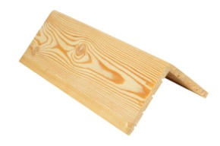 |  | Размер,  мм |  |  |  |  | Длина,  м |  |  |  | Стоимость за метр погонный (м.п.), руб.
 |  |  |  |  |  |  |  |  |  |  | Г-образная  балка |  |  | Экстра
 |  | 75*75 |  |  |  |  | 1-9 |  |  |  |  |  |  | цена по запросу
 |  | 100*100 |  |  |  |  | 1-9 |  |  |  |  |  |  | цена по запросу
 |  | 120*120 |  |  |  |  | 1-9 |  |  |  |  |  |  | цена по запросу
 |  | 150*150 |  |  |  |  | 1-9 |  |  |  |  |  |  | цена по запросу
 |  | 200*200 |  |  |  |  | 1-9 |  |  |  |  |  |  | цена по запросу
 |  | 300*300 |  |  |  |  | 1-9 |  |  |  |  |  |  | цена по запросу
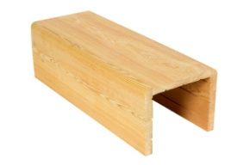 |  | 75*75*75 |  |  |  |  | 1-9 |  |  |  | П-образная  балка |  |  | цена по запросу
 |  | 75*100*75 |  |  |  |  | 1-9 |  |  |  |  |  |  | цена по запросу
 |  | 100*100*100 |  |  |  |  | 1-9 |  |  |  |  |  |  | цена по запросу
 |  | 100*120*100 |  |  |  |  | 1-9 |  |  |  |  |  |  | цена по запросу
 |  | 100*150*100 |  |  |  |  | 1-9 |  |  |  |  |  |  | цена по запросу
 |  | 150*150*150 |  |  |  |  | 1-9 |  |  |  |  |  |  | цена по запросу
 |  | 150*200*150 |  |  |  |  | 1-9 |  |  |  |  |  |  | цена по запросу
 |  | 200*200*200 |  |  |  |  | 1-9 |  |  |  |  |  |  | цена по запросу
 |  | 200*300*200 |  |  |  |  | 1-9 |  |  |  |  |  |  | цена по запросу
 |  | 300*300*300 |  |  |  |  | 1-9 |  |  |  |  |  |  | цена по запросу
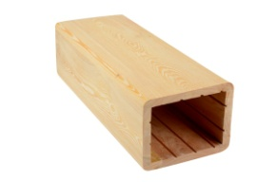 |  | 100*100*100*100 |  |  |  |  | 1-9 |  |  |  | Колонна |  |  | цена по запросу
 |  | 100*120*100*120 |  |  |  |  | 1-9 |  |  |  |  |  |  | цена по запросу
 |  | 100*150*100*150 |  |  |  |  | 1-9 |  |  |  |  |  |  | цена по запросу
 |  | 150*150*150*150 |  |  |  |  | 1-9 |  |  |  |  |  |  | цена по запросу
 |  | 150*200*150*200 |  |  |  |  | 1-9 |  |  |  |  |  |  | цена по запросу
 |  | 200*200*200*200 |  |  |  |  | 1-9 |  |  |  |  |  |  | цена по запросу
 |  | 200*300*200*300 |  |  |  |  | 1-9 |  |  |  |  |  |  | цена по запросу
 |  | 300*300*300*300 |  |  |  |  | 1-9 |  |  |  |  |  |  | цена по запросу
 |  | Возможно изготовление индивидуальных размеров

Если Вы не нашли в каталоге интересующий Вас размер или изделие, Вы всегда можете уточнить возможность изготовления индивидуальных размеров и изделий обратившись по телефонам или написать на почту:

Телефоны: +7(977)633-54-14 Почта: radial2005@yandex.ru
+7(915)000-45-73 Почта: bramos_wood@mail.ru
Сайт: www.bramos.ru

Адрес: МО, Раменский р-н, Заозерье, 140

